

EL DUERO AL COMPLETO
BARCO MS FERNAO DE MAGALHAES
Visitas: Oporto. Regua. Pinhao. Vega de Terón. Salamanca. Barca D´Alva. Ferradosa. Pinhao. Oporto

8 DÍAS / 7 NOCHES

EL PRECIO INCLUYE

- Pensión completa – Bebidas incluidas en las comidas y en el bar
- Refinada cocina francesa – Cena y noche de gala – Cóctel de bienvenida
- Wifi gratuito a bordo
- Auriculares individuales durante las excursiones
- Presentación del comandante y de su tripulación
- Animación a bordo
- Seguro de asistencia de la naviera
- Tasas portuarias incluidas

VALORES POR PERSONA EN EUR:

CRUCERO | CABINA | Fecha de viaje | Doble
MS Fernao de Magalhaes | Puente Superior– CAT C | 23 Octubre 2024 | 1.525

- Niños de 2 a 9 años: 20% de descuento alojado con un adulto en camarote doble, 50% de descuento con dos 2 adultos en camarote triple.
- Bebes 0-2 años: GRATIS

PUNTOS FUERTES DEL ITINERARIO:

- EXCURSIONES INCLUIDAS:
  - Lamego y el santuario barroco más hermoso de Portugal
  - Casa de Matéus y su jardín a la francesa
  - Salamanca, deslumbrante ciudad de España
  - Ruta de vinos de Oporto*, la región vinícola más antigua del mundo
  - Oporto, una ciudad sobre el mar, encuentro entre culturas y tradición
  - Aveiro, la "Venecia portuguesa"
- Noche de flamenco, fado y folklorica a bordo

CABINAS

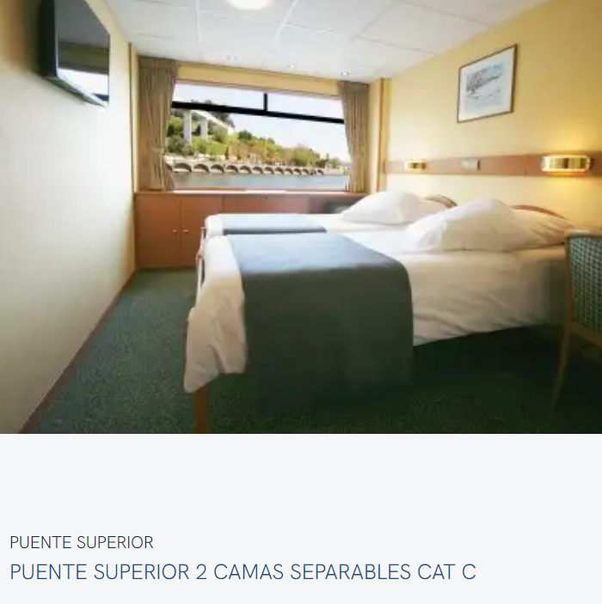

ITINERARIO
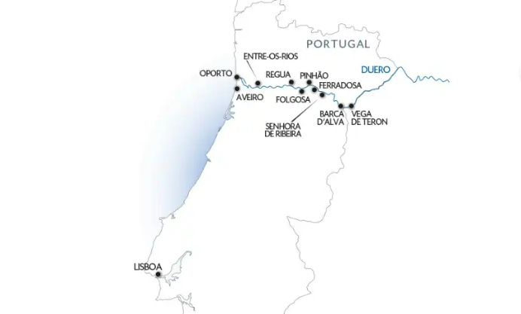

Día 1
OPORTO
Embarque a las 17.00h. Presentación de la tripulación y cóctel de bienvenida. Cena y noche libre.

Día 2
OPORTO - REGUA
Excursión guiada incluida de Oporto, una de las ciudades más antiguas de Europa con barrios antiguos que se conservan intactos, laberintos de calles estrechas y casas porticadas. Tarde de navegación.

Día 3
REGUA - PINHAO - VEGA DE TERÓN
Excursión incluida a Vila Réal, ciudad con una arquitectura religiosa muy diversa y paseo por los jardines de la Casa de Matéus. Tarde de navegación. Noche de flamenco a bordo.

Día 4
VEGA DE TERRÓN - Salamanca - BARCA D'ALVA
Excursión incluida a Salamanca, ciudad de belleza deslumbrante que esconde extraordinarios tesoros arquitectónicos romanos, árabes y cristianos. Visita de su Catedral y la Universidad, que data de 1218, una de las más antiguas del mundo. Regreso a bordo. Noche de animación a bordo.

Día 5
BARCA D'ALVA - FERRADOSA - PINHAO
Mañana de navegación. Excursión incluida de los "vinos de Oporto". Ruta por los viñedos y cata de vinos. Noche de gala.

Día 6
PINHAO - OPORTO
Excursión guiada incluida de Lamego. Tarde de navegacón hacia Oporto. Noche de fado a bordo.

Día 7
OPORTO
Mañana libre en Oporto. Por la tarde, excursión incluida a Aveiro, conocida como "la Venecia de Portugal". Noche folclórica a bordo.

Día 8
OPORTO
Desayuno a bordo. Desembarque a las 9.00h. Fin de nuestros servicios.

Fin De Nuestros Servicios

NO INCLUYE:
- Pasaje aéreo en vuelo internacional y domésticos
- Early check-in y late check out.
- Todo lo mencionado como “opcional” y no especificado en incluye
- Asistencia de viaje ni seguro de cancelación.
- Bebidas, comidas y excursiones opcionales no mencionadas como incluidas en el itinerario.
- Propinas durante el viaje a pagar directo en destino (Guías, representantes, barco, maleteros, etc.)
- las bebidas que figuran en las cartas especiales, las bebidas durante las excursiones o los traslados - seguro de anulación / equipajes - excursiones opcionales: reserva y pago a bordo - traslados.

CONDICIONES GENERALES:

- Valores por pasajero en dólares
- Salidas regulares con un mínimo de 2 personas.
- Traslados y visitas son en servicio compartido y/o regular
- Las cabinas son con cama matrimonial o camas twin queda solicitado, no garantizado.
- La acomodación en Triple será con la adición de una cama supletoria
- Tarifas sujetas al alza de combustible
- Programa sujeto a multas por concepto de anulación o modificación de servicios.
- Documentación de viajes es de responsabilidad de cada pasajero.
- Se exige el pasaporte con validez mínima de 06 meses a partir de la fecha del viaje.
- Obligación del Pasajero: tener su documentación al día pasaporte vigente de cada pasajero aun siendo niños menores los que viajan en el grupo familiar. Vacunas y salvo conducto según requiere el país de salida y de ingreso.
- La fecha de término de la tarifa corresponde a la fecha de término del viaje.
- Servicios terrestres sujetos a cargos por anulación los cuales se informarán al confirmar la reserva.
- Programa sujeto a Fee de anulación de 10% + iva del total de la reserva por conceptos de gastos de administración y operaciones.
POLITICAS DE CANCELACIÓN

Consultar politicas al momento de la reserva.

